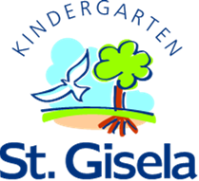
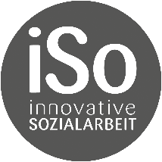
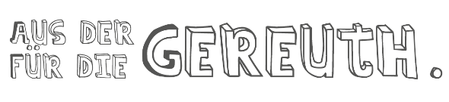
O-Töne und Zitate
Nadja Heinbuch (Leitung des Kindergartens St. Gisela) = NH
Janna Wolf (Leitung der BasKIDhall und des Stadtteilmanagements Bamberg) = JW

NH: Unser Bündnis trifft den Nerv der Zeit. Unsere Herangehensweise ist offen und mit einem maximal partizipativen Ansatz – wir greifen sämtliche Ideen, die in der Anwohnerschaft herumschwirren auf und setzen sie gemeinsam mit den Menschen vor Ort um.
JW: Die Initiative soll bestimmten Stigmata und Vorurteilen dem Stadtteil gegenüber entgegenwirken und besonders auch die Anwohnerschaft in ihrem Denken stärken. Wir wollen zeigen, dass man etwas bewirken kann, wenn man den Mut und das Vertrauen darin hat. Dabei setzen wir so früh, wie möglich, also bereits bei den Kindern an, schließen aber genauso auch alle weiteren Generationen mit ein.
JW: Besonders wichtig ist es uns bei den Aktionen und Kleinprojekten zu zeigen, dass bereits die kleinen Dinge wirken können und es nicht immer das große Ganze sein muss. Das kann schon die kleine Idee eines Kindes sein, Erdbeeren anzupflanzen. Dann zu sehen, dass sich alle darüber freuen und animiert werden ist toll und begeistert.
NH: Gerade die kleinen Dinge und Aktionen ermöglichen es uns offen und flexibel agiere zu können. Unsere Initiative setzt von unten an und geht einen kleinen Schritt nach dem anderen – eine Idee nach der anderen darf fruchten und gedeihen. Wie ein Baum, der wächst und sich immer wieder verzweigt.
JW: Unsere Divise dabei ist aber auch, dass durchaus mal ein Ast abbrechen darf und dass das völlig ok ist. Uns ist wichtig zu vermitteln, dass man sich davon nicht verunsichern lassen sollte. Der Ast ist zwar abgebrochen, das Teilprojekt ist im Sande verlaufen, doch können daraus wieder neue Triebe, neue Ideen wachsen.
NH: Für unsere Initiative ist der Weg das Ziel – wir versteifen uns nicht auf ein Endziel, das wir unbedingt erreichen müssen – vielmehr lassen wir uns alle Möglichkeiten offen und sind dadurch umso offener für die Ideen, die von den Bürgerinnen und Bürgern an uns herangetragen werden.
JW: Dadurch, dass wir noch relativ jung sind, viel Freiraum und Luft zum Entwickeln und zur Beteiligung lassen, kann sich unser Bündnis noch lange weiterentwickeln – es gibt kein Endziel.
NH: Unserer Vision ist es noch mehr Menschen für die Initiative zu begeistern und zu animieren. Der Deutsche Kita-Preis ist ein tolles Hilfsmittel, um noch mehr Aufmerksamkeit und potentielle Mitwirkende zu gewinnen. Wir wollen noch viele tolle Ideen und Vorhaben umsetzen und diese tatkräftig in ihrem Entstehungsprozess begleiten.

